Nolikums par licencēto vēžošanu Braslas upes posmā no ietekas Gaujā līdz Braslas zivjaudzētavai
APSTIPRINĀTI ar Cēsu novada domes
___________. sēdes lēmumu Nr. _____ (prot. Nr. ___, _____.) un
ar Siguldas novada domes
___________. sēdes lēmumu Nr. _____ (prot. Nr. ___, _____.)
Izdoti saskaņā ar
Zvejniecības likuma 10. panta piekto daļu

I. Vispārīgie jautājumi

1. Šis nolikums attiecas uz Braslas upes posmu, no ietekas Gaujā 57°14'44.8"N 24°55'48.8"E augšup pret straumi līdz Braslas zivjaudzētavas teritorijas tuvākajai robežai virzienā augšup pret straumi, kas atrodas 1000 metrus lejup pa straumi no Braslas HES aizsprosta 57°17'03.4"N 24°56'29.3"E (turpmāk – posms "Brasla"). Posms "Brasla" atrodas Cēsu novada Straupes pagasta (upes kreisais krasts) un Siguldas novada Krimuldas pagasta (upes labais krasts) administratīvajās teritorijās.
2. Brasla saskaņā ar Civillikuma 1102. punkta I pielikumu, ir publiska upe, kurā zvejas tiesības pieder valstij.
3. Licencētā vēžošana posmā "Brasla" tiek ieviesta saskaņā ar Ministru kabineta 22.12.2015. noteikumi Nr.799 “Licencētās makšķerēšanas, vēžošanas un zemūdens medību kārtība” 5.2.apakšpunktu, lai ierobežotuun kontrolētu invazīvās sugas - signālvēžu (Pacifastacus leniusculus) izplatību un skaitu. Licencētās vēžošanas pamatmērķis ir nodrošināt bioloģiskās daudzveidības aizsardzību un racionāli izmantot vēžu krājumus, kā arī regulēt atropogēnas slodzes ietekmi uz vidi.
4. Licencēto vēžošanu posmā "Brasla" pamatojoties uz Cēsu novada domes sēdes 2023. gada 20. jūlija lēmumu Nr. 8, 39 § un Siguldas novada domes 2023. gada 24. augusta sēdes lēmumu Nr.13, 34§ organizē biedrība “Gaujas ilgtspējīgas attīstības biedrība” (turpmāk – licencētās vēžošanas organizētājs). Biedrības juridiskā adrese: Spriņģu iela – 4, Līgatne, Cēsu novads, LV - 4110, reģistrācijas Nr. 50008235771, tālrunis 25442000, e-pasts rivergauja@gmail.com, mājaslapa: www.rivergauja.com.

II. Licencētās vēžošanas noteikumi
5. Licencētā vēžošana posmā "Brasla" notiek šī nolikuma 1. punktā norādītās vietas robežās (5. pielikums).

6. Licencētās vēžošanas laiki: Licencētā vēžošana posmā "Brasla" notiek no 1. maija līdz 30. septembrim, jebkurā diennakts laikā.

7. Licencētās vēžošanas rīki un veidi:
7.1.Vēžošana posmā "Brasla" atļauta ar vēžošanas krītiņiem, kā noteikts 2015. gada 22. decembra Ministru kabineta noteikumos Nr. 800 "Makšķerēšanas, vēžošanas un zemūdens medību noteikumi" (turpmāk – noteikumi Nr. 800), ar šādu atkāpi – krītiņu skaits vienam vēžotājam – līdz 10 krītiņiem.

8. Licencētās vēžošanas ierobežojumi:
8.1. aizliegts vēžot bez atbilstoši šajā nolikumā paredzētām vēžošanas licencēm;
8.2. kategoriski aizliegta signālvēžu pārvietošana uz jebkuru citu ūdenstilpi neatkarīgi no tās statusa, kā arī aizliegta to pārdošana;
8.3. Vēžotāji ir atbildīgi par savu personisko drošību vēžošanas laikā;
8.4. vēžošanas laikā noķerot citas sugas vēzi, kas nav signālvēzis, tas nekavējoši atbrīvojams;
8.5. Vēžojot pārvietoties drīkst pa Braslas upes krastam paredzēto tauvas joslu 10 m platumā.
III. Vides un dabas resursu aizsardzības prasības

9. Posms "Brasla", kurā tiek īstenota licencētā vēžošana, atrodas Eiropas nozīmes aizsargājamā dabas teritorijā Natura 2000 – Gaujas nacionālais parks, kurā jāievēro Gaujas nacionālā parka likuma un Ministru kabineta 2012. gada 2. maija noteikumu Nr.317 “Gaujas nacionālā parka individuālie aizsardzības un izmantošanas noteikumi” prasības.

10.Vēžotāju pienākums ir saudzīgi izturēties pret dabu, nepieļaut ūdenstilpes un piekrastes joslu piesārņošanu un piegružošanu;

11. Licencētās vēžošanas paredzēto noteikumu, tai skaitā vides aizsardzības prasību ievērošanu, kontrolē posmā “Brasla” esošo pašvaldību vides kontroles amatpersonas, pašvaldības pilnvarotas amatpersonas - sabiedriskie vides inspektori, Valsts vides dienesta pilnvarotās personas, tai skaitā licencētās vēžošanas organizētāja nozīmētas personas, kuras saņēmušas attiecīgu pilnvarojumu.12. Transporta novietošana uz koplietošanas ceļiem atļauta atbilstoši Ceļu satiksmes noteikumiem, bet uz privātām zemēm – ar zemes īpašnieka atļauju.
12. Vēžotāji nedrīkst ierīkot jaunus piebraukšanas ceļus pie posma “Brasla” (drīkst izmantot tikai esošās piebrauktuves upei). Aizliegts jebkādā veidā bojāt Braslas upes krastu pieguļošo zemes īpašnieku īpašumu, nedrīkst kurt ugunskurus, tam speciāli neierīkotās, neatļautās vietās.

IV. Vēžošanas licenču veidi, skaits un cenas
Vēžošanas licences
13. Vēžošanas vienreizējā vienas diennakts licence posmā “Brasla”. Licence darbības termiņš – 24 stundas no licencē norādītā vēžošanas sākuma laika, ko norāda licences lietotājs. | 20 licences diennaktī | EUR 10,00
14. Vēžošanas vienreizējā vienas diennakts licence posmā “Brasla” par samazinātu maksu. Licences darbības termiņš – 24.stundas no licencē norādītā vēžošanas sākuma laika, ko norāda licences lietotājs. | 5  licences diennaktī | EUR 5,00
15. Vēžošanas sezonas licence posmā “Brasla” | 30 licences sezonā | EUR 75,00
16. Vēžošanas sezonas bezmaksas licence posmā “Brasla” | 60 licences sezonā* | Bezmaksas

* beidzoties bezmaksas licencēm vai licencēm par samazinātu maksu, vēžošana atļauta tikai iegādājoties šī nolikuma 13. vai 15. punktā minēto licenci.

V. Licences par samazinātu maksu
17. Licences par samazinātu maksu pieejamas šādām personām:
17.1.bērniem un pusaudžiem vecumā līdz 16 gadiem un personām, kas ir vecākas par 65 gadiem;
17.2.personām ar invaliditāti un politiski represētām personām;
17.3.personām no daudzbērnu ģimenēm un ģimenēm, kuru aprūpē ir bērns ar invaliditāti vai pilngadīga persona, kas nav sasniegusi 24 gadu vecumu, ja tai noteikta I vai II invaliditātes grupa, un kurām saskaņā ar valstī īstenoto Latvijas Goda ģimenes apliecības programmu ir piešķirta Latvijas Goda ģimenes apliecība (turpmāk – Latvijas Goda ģimenes apliecības lietotāji).
18. Šī Nolikuma 17. punktā minētām personām, vēžojot posmā “Brasla”, jābūt klāt dokumentiem, kuri apliecina tiesības izmantot iepriekš minētās atlaides atbilstoši personas statusam, tai skaitā:
18.1. personām ar invaliditāti – invaliditātes apliecība
18.2. politiski represētām personām – politiski represētas personas apliecība;
18.3. Latvijas Goda ģimenes apliecības lietotājiem – Latvijas Goda ģimenes apliecība.

VI. Bezmaksas vēžošanas licenču izsniegšanas kārtība
19. Licenci "Vēžošanas sezonas bezmaksas licence posmā “Brasla”" ir tiesīgi saņemt Cēsu un Siguldas novadu administratīvajā teritorijā Braslas upes posmam "Brasla" pieguļošo krastu zemju īpašnieki un viņu 1.pakāpes ģimenes locekļi;
20. Lai saņemtu licenci "Vēžošanas sezonas bezmaksas licence posmā “Brasla" šī nolikuma 15. punktā norādītajām personām ir jāiesniedz iesniegums licencētās vēžošanas organizētājam, rakstot e-pastu uz rivergauja@gmail.com, vai klātienē Cēsu novada iedzīvotājiem - Cēsu novada Pārgaujas apvienības pārvaldes Straupes KAC “Tautas nams” Plācī tālrunis 29386100 un Siguldas novada iedzīvotājiem - Krimuldas VPVKAC (Parka ielā 1, Raganā; tālrunis: 66954866) vai KAC Inciemā, Inciema torņa 1. stāvā.

VII. Licenču noformējums un licenču pārdošanas un izsniegšanas kārtība
21. Visās licencēs (pielikums Nr. 1, 2, 3, 4) tiek uzrādīts: licences veids, izsniegšanas datums, kārtas numurs, cena, derīguma termiņš, vēžošanas zona, licences saņēmēja vārds, uzvārds un personas kods, tālruņa numurs un saziņai izmantojamā elektroniskā pasta adrese, licences saņēmēja un izsniedzēja paraksts, ziņas par licencētās vēžošanas organizētāju, lomu uzskaites tabula (pielikums Nr. 1, 2, 3) vai tās paraugs, informācija par svarīgākajiem vēžošanas noteikumiem. Tīmekļa vietnē www.manacope.lv iegādātās licencēs tiek norādīts: licences tips, cena un derīguma datums, licences saņēmēja vārds, uzvārds un personas kods.
22. Pārdošanas vietas, adreses, kontakttālruņi, darba laiki:
22.1. www.manacope.lv, sadaļā "Copes kartes un licences" izvēloties posmu "Vēžošana Brasla" ir iespēja iegādāties elektroniskās licences jebkurā diennakts laikā, izņemot, licenci " Vēžošanas sezonas bezmaksas licence posmā “Brasla”".
22.2. Licenci "Vēžošanas sezonas bezmaksas licenci posmā Brasla”" var saņemt šī nolikuma 18.punktā aprakstītā kārtībā un vietās.
23. Licencētās vēžošanas organizētājs var izveidot papildu licenču iegādes vietu, par to savlaicīgi informējot sabiedrību sekojošās informācijas vietnēs: www.rivergauja.lv, www.manacope.lv.
24. Katra licencētās vēžošanas dalībnieka pienākums ir iepazīties ar šo nolikumu un pildīt tā prasības, ko viņš apliecina ar parakstu, saņemot licenci papīra formātā vai saskaņā ar elektroniskās licences iegādes nosacījumiem
25. Vēžošanai neizmantoto vai sakarā ar pārkāpumu atņemto licenču vērtība vēžotājam netiek atmaksāta.
26. Vēžotājam vēžošanas laikā jābūt iegādātai makšķerēšanas, vēžošanas un zemūdens medību kartei, vēžošanas licencei un jābūt klāt personu apliecinošam dokumentam.
27. Viena persona diennakts laikā var iegādāties tikai vienu licenci.

VIII. No licencēm iegūto līdzekļu izlietojums
28. No licenču realizācijas posmā "Brasla" iegūtās kopējās summas 20% licencētās vēžošanas organizētājs, reizi pusgadā (līdz 10. jūlijam par pirmo pusgadu un līdz 10. janvārim – par otro pusgadu) ieskaita valsts pamatbudžetā Zivju fonda dotācijas ieņēmumu veidošanai.

29. 80% līdzekļu no pārdotajām licencēm posmā “Braslā” tiek ieskaitīti licencētās vēžošanas organizētāja kontā, kurus tā izmanto zivju resursu pavairošanai vai zivju nārsta vietu rekultivācijai (atjaunošanai), kā arī zivju un vēžu resursu aizsardzībai, makšķerēšanas un vēžošanas kontrolei, un licencētās vēžošanas organizēšanai un makšķerēšanas tūrisma infrastruktūras attīstībai.

30. Par iegūto līdzekļu sadali un izlietošanu posmā “Brasla” ir atbildīgs licencētās vēžošanas organizētājs, kurš nodrošina savlaicīgu noteiktās formas pārskata par realizēto vēžošanas licenču skaitu, licenču veidiem, iegūtiem naudas līdzekļiem un to izlietojumu iesniegšanu Lauku atbalsta dienestā divas reizes gadā – līdz 15. jūlijam un 15. janvārim – par iepriekšējo pusgadu.

IX. Lomu uzskaites kārtība
31. Visu vēžošanas licenču īpašniekiem, posmā "Brasla", obligāts pienākums ir iesniegt datus par lomu, aizpildot lomu uzskaites tabulas, kur katras dienas iegūto lomu ieraksta lomu uzskaites lapā pēc norādītās formas (pielikumi Nr. 1, 2, 3, 4), kas 5 (piecu) dienu laikā pēc licences derīguma termiņa beigām, jāiesniedz licencētās vēžošanas organizētājam.
32. Elektroniski iegādātai licencei lomu pārskatu aizpilda tīmekļvietnē www.manacope.lv vai mobilajā lietotnē “Mana Cope” 5 (piecu) dienu laikā pēc licences derīguma termiņa beigām.
33. Licencētās vēžošanas organizētājs katru gadu līdz 1. februārim iesniedz valsts zinātniskajā institūtā "Pārtikas drošības, dzīvnieku veselības un vides zinātniskais institūts "BIOR"" pārskatu par iepriekšējā gadā iegūtajiem lomiem.

X. Licencētās vēžošanas organizētāja pienākumi, licencētās vēžošanas un vides aizsardzības prasību kontrole
34. Licencētās vēžošanas organizētāja pienākumi ir:
34.1. sniegt informāciju par licencētās vēžošanas vietām, licencētās vēžošanas organizētāju un vēžošanas licences iegādes iespējām laikrakstā "Latvijas Vēstnesis" un vietējā laikrakstā, kā arī nodrošināt atbilstošu zonu norādes zīmju izvietošanu licencētās vēžošanas posmā "Brasla";
34.2. nodrošināt vēžošanas licenču pieejamību saskaņā ar šī nolikuma 22. un 23. punktu;
34.3. reģistrēt, uzskaitīt un realizēt vēžošanas licences atbilstoši normatīvajos aktos noteiktajām prasībām, kā arī reģistrēt izsniegtās vēžošanas licences uzskaites žurnālā; nodrošināt šī nolikuma 13.–16. punktā noteiktā licenču skaita limita ievērošanu;
34.4. uzskaitīt interneta vietnē www.manacope.lv pārdotās licences hronoloģiskā secībā elektroniski par katru pusgadu un pēc katra pusgada noslēgumā veikt attiecīgā pusgada elektroniski uzskaitīto licenču saraksta izdruku, nodrošinot izdrukāto licenču sarakstu uzglabāšanu 5 (piecus) gadus kopā ar licenču uzskaites žurnālu;
34.5. nodrošināt to, ka līdzekļi, kas iegūti, realizējot vēžošanas licences, tiek izlietoti atbilstoši šī nolikuma 28. un 29. punktam;
34.6. veikt vēžotāju lomu uzskaiti atbilstoši šī nolikuma VIII. nodaļā noteiktai kārtībai un reģistrēt personas, kas ir pārkāpušas nolikumā noteikto lomu uzskaites kārtību, un, izmantojot licencē norādīto tālruņa numuru vai elektroniskā pasta adresi, paziņot par nepieciešamību 14 dienu laikā iesniegt loma pārskatu. Ja minētajā termiņā loma pārskats nav iesniegts, par konstatēto pārkāpumu informēt zivju resursu aizsardzības un uzraudzības iestādes;
34.7. iepazīstināt vēžotājus ar šo nolikumu;
34.8. nozīmēt atbildīgo personu, kura pēc Valsts vides dienesta pilnvarotās personas vai pašvaldības pilnvarotās personas statusa iegūšanas piedalās vides un vēžu resursu aizsardzības un uzraudzības pasākumos, kā arī katru gadu līdz 31. decembrim iesniegt Valsts vides dienestā pārskatu par veiktajiem dabas aizsardzības, kontroles un zivju resursu papildināšanas pasākumiem, kā arī informāciju par licencētās vēžošanas nepieciešamās infrastruktūras izveidošanu un uzturēšanu;
34.9. iesniegt Lauku atbalsta dienestā pārskatu par pārskatījumiem valsts budžetā Zivju fonda dotācijas veidošanai un no licenču realizācijas iegūto līdzekļu izlietojumu divas reizes gadā līdz 15. jūlijam un 15. janvārim – par iepriekšējo pusgadu;
34.10. līdz katra nākamā gada 1. februārim iesniegt Pārtikas drošības, dzīvnieku veselības un vides zinātniskajā institūtā "BIOR" vēžotāju aizpildītās un atpakaļ atgrieztās licences tālākai datu apstrādei un vēžu resursu novērtēšanai;
34.11. organizēt izglītojoša rakstura vietas pieredzējuma pasākumus, lai vairotu sabiedrības izpratni par dabas aizsardzību un tās nozīmi.
34.12. nodrošināt ārvalstu tūristiem angļu un krievu valodā informāciju par saziņas iespējām ar licencētās vēžošanas organizētāju, licencētās vēžošanas noteikumiem, licenču veidiem, skaitu, to maksu, kā arī lomu uzskaiti.
35. Licencētās vēžošanas nolikumā paredzēto noteikumu ievērošanu kontrolē licencētās vēžošanas organizētāja nozīmētaspersonas, kuras saņēmušas attiecīgu pilnvarojumu, Valsts vides dienesta inspektori un Dabas aizsardzības pārvaldes inspektori.

XI. Noslēguma jautājumi
36. Licencētās vēžošanas nolikuma darbības ilgums ir līdz 2029. gada 30. septembrim.
XII. Nolikuma pielikumi
37. Pielikums Nr. 1, 2, 3,4 – Licencētās vēžošanas licenču paraugi.
38. Pielikums Nr. 5 – Shēma Braslas upes posmam "Brasla". Publiskā piekļuve gar Braslas zivjaudzētavu (57.285664, 24.938693)
39. Pielikums Nr.6 - Signālvēža (Pacifastacus leniusculus) vizuālais attēls un raksturojums

- pielikums
Nolikumam par licencēto vēžošanu
Braslas upes posmā no ietekas Gaujā līdz Braslas zivjaudzētavai

Licenču paraugi ar loma uzskaites formu
Biedrība "Gaujas ilgtspējīgas attīstības biedrība", Spriņģu iela – 4, Līgatne, Cēsu novads, LV - 4110, reģistrācijas Nr. 50008235771, tālrunis 25442000, e-pasts: rivergauja@gmail.com  Vienas dienas licence vēžošanai  posmā “Brasla”  CENA € 10,00 Nr._________  Derīga:  (gads, mēnesis, diena)  (licences īpašnieka vārds, uzvārds, personas kods)  (telefons, e-pasts)  Kas jāzina licences īpašniekam.  - Vēžošanā izmantojamo krītiņu skaits vienam vēžotājam – līdz 10 krītiņiem.  - Lomā atļauts paturēt neierobežotu skaitu signālvēžu (Pacifastacus leniusculus)  - Par konstatētiem Makšķerēšanas, vēžošanas un zemūdens medību noteikumu pārkāpumiem lūdzam zvanīt pa tālruni 25442000.  - Vēžošanas beigās aizpildīt lomu uzskaites tabulu, kas atrodas šīs licences otrā pusē un 5 (piecu) dienu laikā pēc licences derīguma termiņa beigām iesniegt datus par lomu, nosūtot tos uz licencē norādīto adresi (elektroniski iegādātai licencei lomu pārskatu aizpilda tīmekļvietnē www.manacope.lv vai mobilajā lietotnē “Mana Cope”).  Licenci izsniedza  (paraksts, datums)  Licenci saņēma  (paraksts, datums) |  | Skaits, gab. Piezīmes

2.pielikums
Nolikumam par licencēto vēžošanu
Braslas upes posmā no ietekas Gaujā līdz Braslas zivjaudzētavai

Licenču paraugi ar loma uzskaites formu
Biedrība "Gaujas ilgtspējīgas attīstības biedrība", Spriņģu iela – 4, Līgatne, Cēsu novads, LV - 4110, reģistrācijas Nr. 50008235771, tālrunis 25442000, e-pasts: rivergauja@gmail.com  Vienas dienas licence vēžošanai  posmā “Brasla” par samazinātu maksu  CENA € 5,00 Nr._________  Derīga:  (gads, mēnesis, diena)  (licences īpašnieka vārds, uzvārds, personas kods)  (telefons, e-pasts)  Kas jāzina licences īpašniekam.  1.Vēžošanā izmantojamo krītiņu skaits vienam vēžotājam – līdz 10 krītiņiem).  2.Lomā atļauts paturēt neierobežotu skaitu signālvēžu (Pacifastacus leniusculus)  3.Par konstatētiem Makšķerēšanas, vēžošanas un zemūdens medību noteikumu pārkāpumiem lūdzam zvanīt pa tālruni 25442000.  4. Vēžošanas beigās aizpildīt lomu uzskaites tabulu, kas atrodas šīs licences otrā pusē un 5 (piecu) dienu laikā pēc licences derīguma termiņa beigām iesniegt datus par lomu, nosūtot tos uz licencē norādīto adresi (elektroniski iegādātai licencei lomu pārskatu aizpilda tīmekļvietnē www.manacope.lv vai mobilajā lietotnē “Mana Cope”).  Licenci izsniedza  (paraksts, datums)  Licenci saņēma  (paraksts, datums) |  | Skaits, gab. Piezīmes

3. Pielikums
Nolikumam par licencēto vēžošanu
Braslas upes posmā no ietekas Gaujā līdz Braslas zivjaudzētavai
Licenču paraugi ar loma uzskaites formu
Biedrība "Gaujas ilgtspējīgas attīstības biedrība", Spriņģu iela – 4, Līgatne, Cēsu novads, LV - 4110, reģistrācijas Nr. 50008235771, tālrunis 25442000, e-pasts: rivergauja@gmail.com  Vēžošanas sezonas licence posmā  “Brasla”  CENA € 75,00 Nr._________  Derīga no:  (gads, mēnesis, diena)  Derīga līdz:  (gads, mēnesis, diena)  (licences īpašnieka vārds, uzvārds, personas kods)  (telefons, e-pasts)  Kas jāzina licences īpašniekam.  - Vēžošanā izmantojamo krītiņu skaits vienam vēžotājam – līdz 10 krītiņiem.  - Lomā atļauts paturēt neierobežotu skaitu signālvēžu (Pacifastacus leniusculus)  - Par konstatētiem Makšķerēšanas, vēžošanas un zemūdens medību noteikumu pārkāpumiem lūdzam zvanīt pa tālruni 25442000.  - Vēžošanas beigās aizpildīt lomu uzskaites tabulu, kas atrodas šīs licences otrā pusē un 5 (piecu) dienu laikā pēc licences derīguma termiņa beigām iesniegt datus par lomu, nosūtot tos uz licencē norādīto adresi (elektroniski iegādātai licencei lomu pārskatu aizpilda tīmekļvietnē www.manacope.lv vai mobilajā lietotnē “Mana Cope”).  Licenci izsniedza  (paraksts, datums)  Licenci saņēma  (paraksts, datums) |  | Skaits, gab. Piezīmes

4. pielikums
Nolikumam par licencēto vēžošanu
Braslas upes posmā no ietekas Gaujā līdz Braslas zivjaudzētavai
Licenču paraugi ar loma uzskaites formu
Biedrība "Gaujas ilgtspējīgas attīstības biedrība", Spriņģu iela – 4, Līgatne, Cēsu novads, LV - 4110, reģistrācijas Nr. 50008235771, tālrunis 25442000, e-pasts: rivergauja@gmail.com  Vēžošanas sezonas  bezmaksas licence posmā “Brasla”  Nr._________  Derīga no:  (gads, mēnesis, diena)  Derīga līdz:  (gads, mēnesis, diena)  (licences īpašnieka vārds, uzvārds, personas kods)  (telefons, e-pasts)  Kas jāzina licences īpašniekam.  - Vēžošanā izmantojamo krītiņu skaits vienam vēžotājam – līdz 10 krītiņiem.  - Lomā atļauts paturēt neierobežotu skaitu signālvēžu (Pacifastacus leniusculus)  - Par konstatētiem Makšķerēšanas, vēžošanas un zemūdens medību noteikumu pārkāpumiem lūdzam zvanīt pa tālruni 25442000.  - Vēžošanas beigās aizpildīt lomu uzskaites tabulu, kas atrodas šīs licences otrā pusē un 5 (piecu) dienu laikā pēc licences derīguma termiņa beigām iesniegt datus par lomu, nosūtot tos uz licencē norādīto adresi (Elektroniski iegādātai licencei lomu pārskatu aizpilda tīmekļvietnē www.manacope.lv vai mobilajā lietotnē “Mana Cope”).  Licenci izsniedza  (paraksts, datums)  Licenci saņēma  (paraksts, datums) |  | Skaits, gab. Piezīmes

5. pielikums
Nolikumam par licencēto vēžošanu
Braslas upes posmā no ietekas Gaujā līdz Braslas zivjaudzētavai

Braslas upes daļas posms "Brasla"
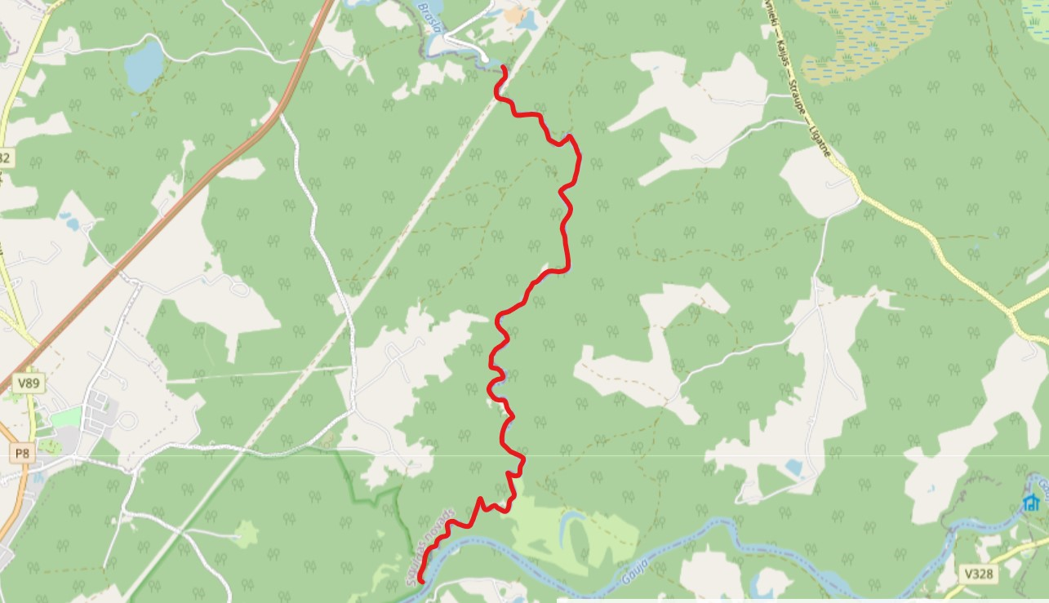

6.pielikums
Nolikumam par licencēto vēžošanu
Braslas upes posmā no ietekas Gaujā līdz Braslas zivjaudzētavai

Signālvēzis (Pacifastacus leniusculus) (attēls):
1. gluds ķermenis bez dzeloņiem (norāde "a") (atšķirība no dzeloņvaigu vēža un šaurspīļu vēža);
2. raksturīgs gaišs plankums spīļu atvēruma savienojuma vietā (norāde "b") (svarīgākā atšķirība no platspīļu vēža, dzeloņvaigu vēža un šaurspīļu vēža).
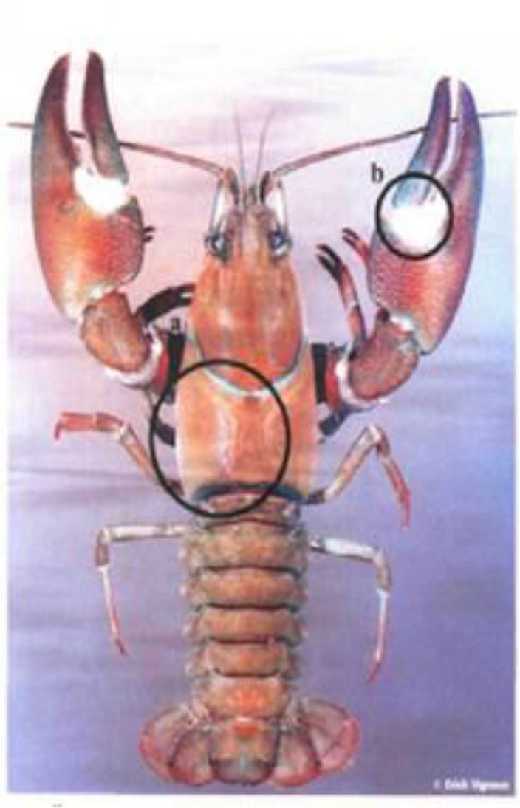
Signālvēzis

